Clase 3: Carrito de compras

Crea un carrito de compras parecido visualmente a este, puedes mejorar el diseño a tu gusto.

Se deben mostrar 3 productos por defecto, con diferentes nombres, precios, cada producto debe tener un id único

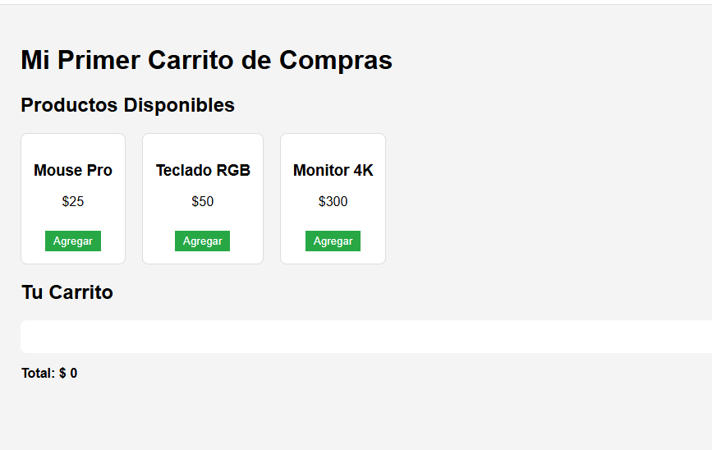

Con Javascript puedes crear elementos html, por ejemplo

- document.createElement(): Nos permite crear un elemento html desde javascript
- .innerHTML: Nos permite crear el contenido HTML, dentro de un elemento DOM
- .appendChild: Nos permite agregar un nuevo nodo a un elemento específico en javascript
- .classList.add(), nos permite añadirle una clase a un elemento de html desde javascript
- .splice: Nos sirve para eliminar elementos de un arreglo, el primer parámetro es el index donde se encuentra el elemento, y el segundo es la cantidad de elementos a eliminar a partir de ahí
- .push: nos permite añadir un elemento a un arreglo

function renderizarProductos() {
productos.forEach(prod => {
const div = document.createElement("div");
div.classList.add("card");
div.innerHTML = `
<h3>${prod.nombre}</h3>
<p>$${prod.precio}</p>
<button class="btn-add" onclick="agregarAlCarrito(${prod.id})">Agregar</button>
`;
contenedorProductos.appendChild(div);
});
}

elemento.innerHTML = `
${item.nombre} - $${item.precio}
<button class="btn-remove" onclick="eliminarDelCarrito(${index})">x</button>
`;

